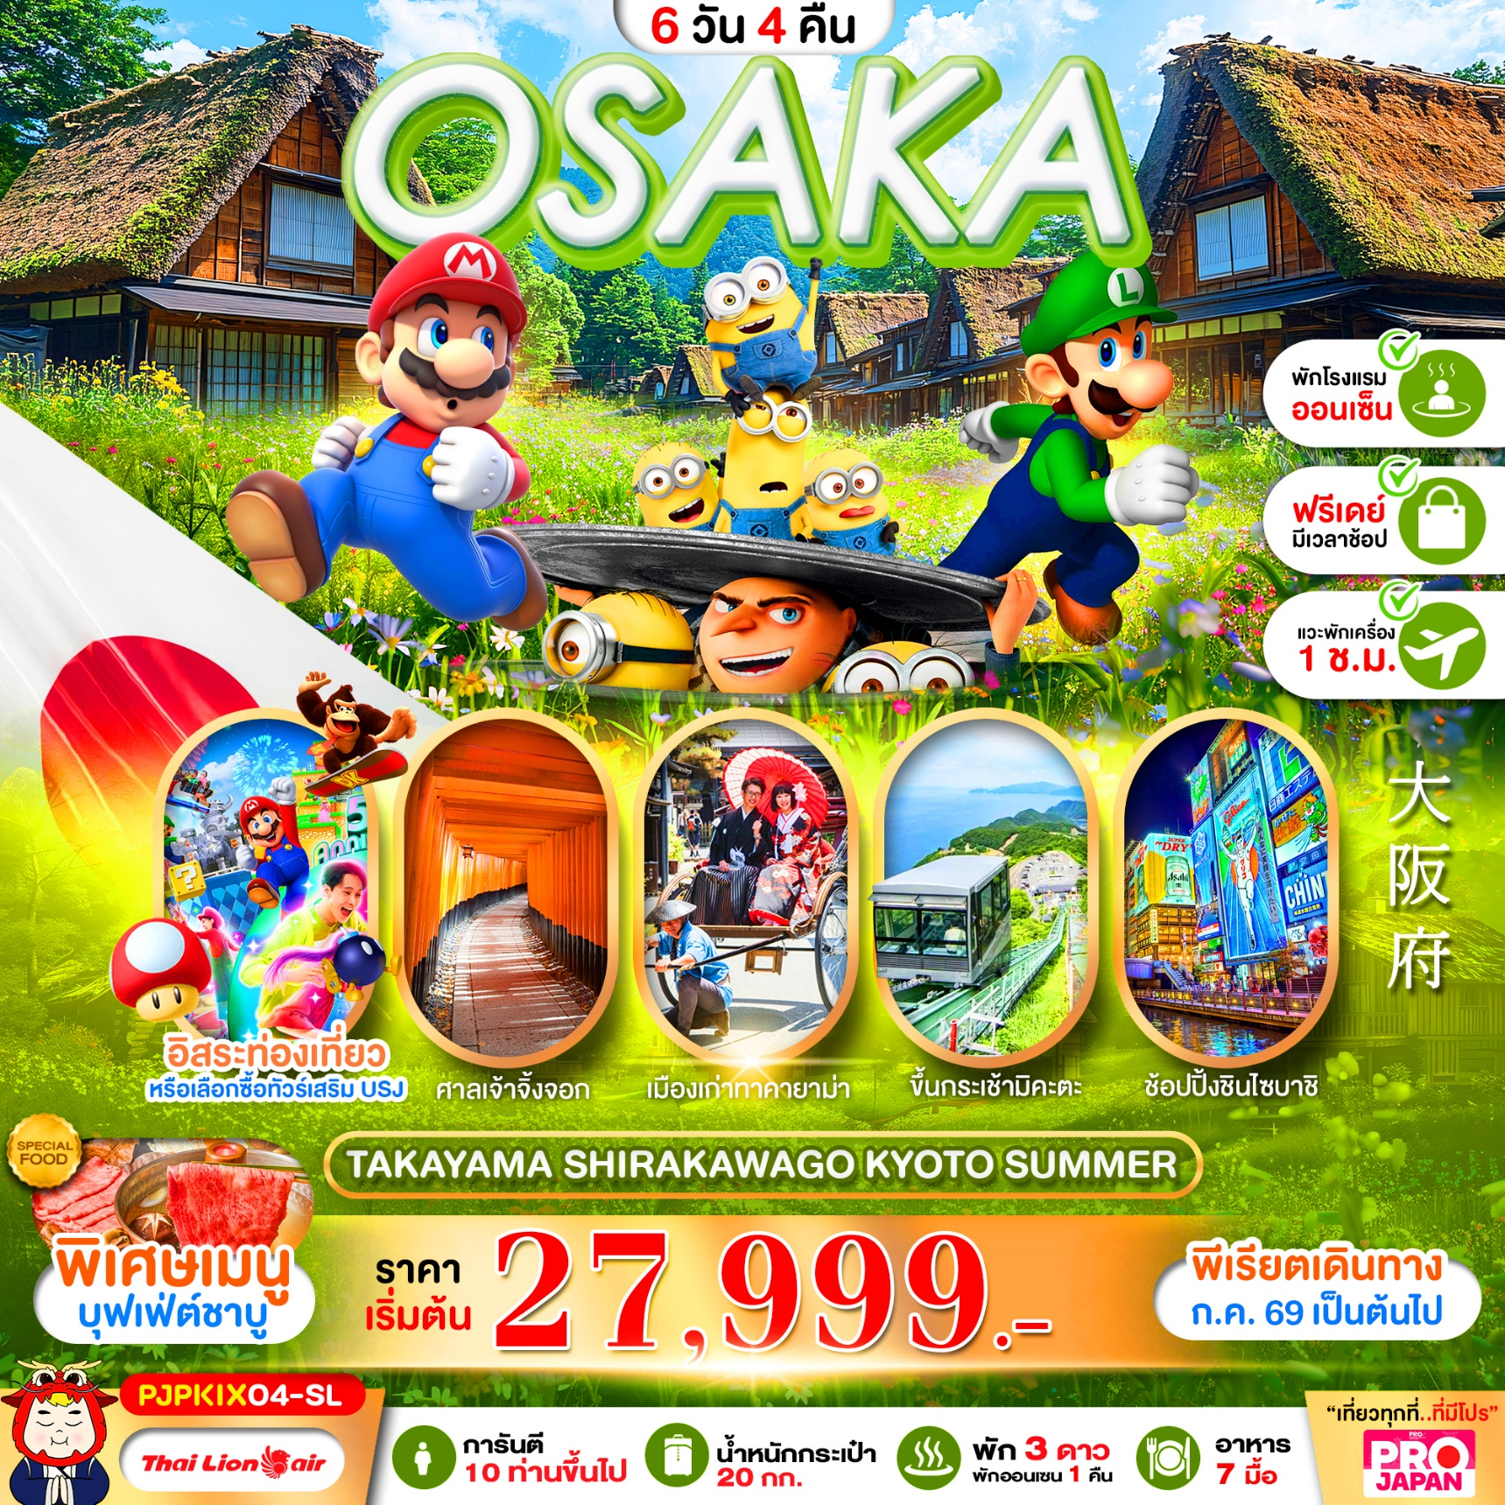

เที่ยวโอซาก้า แบบจัดเต็ม มีฟรีเดย์ เที่ยวคุ้ม คุณภาพครบ
พักออนเซน 1 คืน พักใกล้แหล่งช้อปปิ้ง 2 คืน พักกิฟุ 1 คืน
บริการอาหาร 7 มื้อ (รวมบนเครื่อง)
** พาเช็คอินจุดใหม่ ขึ้นกระเช้าที่ทะเลสาบมิคะตะ **

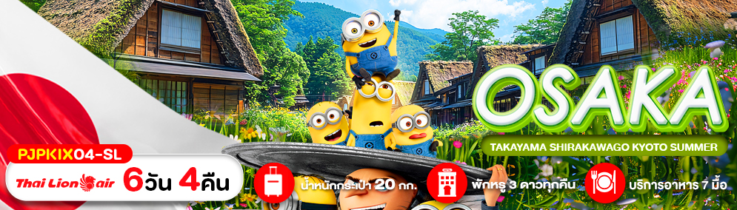

โปรแกรมการเดินทาง 5 วัน 3 คืน |  |  | ช่วงเวลาเดินทาง : ก.ค. 69 เป็นต้นไป
รายละเอียดเที่ยวบิน
สายการบิน | เลขเที่ยวบิน | สนามบิน | เวลาบิน
 | SL396 | ดอนเมือง - คันไซ (DMK-KIX) | 03.10 – 12.30 (แวะพัก 1 ชั้วโมง)
 | SL397 | คันไซ -ดอนเมือง (KIX-DMK) | 13.30 – 19.30 (แวะพัก 1 ชั้วโมง)
ข้อมูลของเที่ยวบิน เป็นข้อมูลเบื้องต้น ที่ทางบริษัทฯ ได้ทำการจองไว้กับทางสายการบิน
ซึ่งอาจมีการเปลี่ยนแปลงได้ตามเหตุผลของสายการบิน
รายละเอียดโปรแกรมทัวร์
วันที่ | รายการท่องเที่ยว | อาหาร (07 มื้อ) |  |  | โรงแรมที่พัก  หรือเทียบเท่า
วันที่ | รายการท่องเที่ยว | เช้า | เที่ยง | เย็น | โรงแรมที่พัก  หรือเทียบเท่า
1 | สนามบินดอนเมือง กรุงเทพ  นัดหมาย 23.55 น. | - | - | -
2 | สนามบินคันไซ-เกียวโต-ศาลเจ้าฟูชิมิอินาริ-กิฟุซูเปอร์มาร์เก็ต |  |  | - | KOYO HOTEL  หรือเทียบเท่า ⭐⭐⭐
3 | หมู่บ้านมรดกโลกชิราคาวาโกะ-เมืองเก่าทาคายาม่า  ศาลเจ้าเฮเซ็นจิ ฮาคุซัง  (เต็มอิ่มกับชาบูบุฟเฟต์) | 🍽 | - | 🍽  SHABU BUFFET | KATSUYAMA NEW HOTEL (ONSEN)  หรือเทียบเท่า ⭐⭐⭐
4 | ฟุคุอิ-ทะเลสาบมิคะตะ (ขึ้นกระเช้าชมทะเลสาบ)  ตลาดปลานิฮงไค-โดทงพลาซ่า-ช้อปปิ้งย่านชินไซบาชิ | 🍽 | - | - | CITY ROUTE HOTEL  หรือเทียบเท่า ⭐⭐⭐
5 | อิสระท่องเที่ยวตามอัธยาศัย+อิสระช้อปปิ้ง  หรือเลือกซื้อทัวร์เสริม UNIVERSAL STUDIO JAPAN | 🍽 | - | - | CITY ROUTE HOTEL  หรือเทียบเท่า ⭐⭐⭐
6 | ช้อปปิ้งริงกุอิออน-สนามบินคันไซ  สนามบินดอนเมือง กรุงเทพ | 🍽 | - | -
*โปรแกรมอาจมีการสลับปรับเปลี่ยนได้ตามความเหมาะสมของ โดยไม่ต้องแจ้งให้ทราบล่วงหน้า
แต่จะคำนึงถึงผลประโยชน์ชองผู้เดินทางเป็นสำคัญ*
กรณีที่ทางทัวร์ไม่สามารถเพิ่มอาหารบนเครื่องขาไปได้ ขอสงวนสิทธิ์ในการคืนเงินค่าอาหาร
และทางทัวร์จะปรับเปลี่ยนมื้ออาหารบนเครื่องเป็นขากลับให้ทุกท่านโดยอัตโนมัติ

อัตราค่าบริการ
ช่วงเวลาเดินทาง | ราคาผู้ใหญ่ | ราคาเด็ก (2-18 ปี) | ราคาพักเดี่ยว
เดือนกรกฎาคม 2569
27 กรกฎาคม - 01 สิงหาคม 2569 | 36,999 บาท | 36,999 บาท | 7,900 บาท
เดือนสิงหาคม 2569
01-06 สิงหาคม 2569 | 27,999 บาท | 27,999 บาท | 7,900 บาท
03-08 สิงหาคม 2569 | 29,999 บาท | 29,999 บาท | 7,900 บาท
08-13 สิงหาคม 2569 | 38,999 บาท | 38,999 บาท | 7,900 บาท
10-15 สิงหาคม 2569 | 38,999 บาท | 38,999 บาท | 7,900 บาท
15-20 สิงหาคม 2569 | 29,999 บาท | 29,999 บาท | 7,900 บาท
17-22 สิงหาคม 2569 | 29,999 บาท | 29,999 บาท | 7,900 บาท
22-27 สิงหาคม 2569 | 29,999 บาท | 29,999 บาท | 7,900 บาท
24-29 สิงหาคม 2569 | 29,999 บาท | 29,999 บาท | 7,900 บาท
29 สิงหาคม-03 กันยายน 2569 | 30,999 บาท | 30,999 บาท | 7,900 บาท
31 สิงหาคม-05 กันยายน 2569 | 30,999 บาท | 30,999 บาท | 7,900 บาท
เดือนกันยายน 2569
05-10 กันยายน 2569 | 30,999 บาท | 30,999 บาท | 7,900 บาท
07-12 กันยายน 2569 | 30,999 บาท | 30,999 บาท | 7,900 บาท
12-17 กันยายน 2569 | 30,999 บาท | 30,999 บาท | 7,900 บาท
14-19 กันยายน 2569 | 31,999 บาท | 31,999 บาท | 7,900 บาท
19-24 กันยายน 2569 | 32,999 บาท | 32,999 บาท | 7,900 บาท
21-26 กันยายน 2569 | 32,999 บาท | 32,999 บาท | 7,900 บาท
ราคาเด็กอายุไม่ถึง 2 ปี ณ วันเดินทาง (Infant) ท่านละ 10,000 บาท (ไม่มีที่นั่งบนเครื่องบิน)

•กรณีถือหนังสือเดินทางต่างชาติบริษัทฯ ขอสงวนสิทธิ์เก็บค่าธรรมเนียมเพิ่มเติม ท่านละ 5,000 บาท
•ขอสงวนสิทธิในการเก็บค่าวีซ่าเพิ่มเติม หากมีการประกาศยกเลิกฟรีวีซ่าสำหรับพาสปอร์ตไทย
•กรณีต้องการจอยแลนด์ (ไม่ใช้ตั๋วเครื่องบิน) หักออกจากราคาทัวร์เต็มท่านละ 5,000 บาท
•รับเฉพาะผู้มีวัตถุประสงค์เพื่อการท่องเที่ยวเท่านั้น ค่าทัวร์ที่ชำระมานั้น เป็นการชำระจ่ายแบบขาด และทางผู้จัดได้ชำระให้กับสายการบินและสถานที่ต่างๆ ก่อนออกเดินทาง หากท่านไม่ได้ร่วมเดินทางหรือใช้บริการตามรายการไม่ว่าด้วยสาเหตุใด หรือได้รับการปฏิเสธการเข้าหรือออกนอกเมืองจากประเทศในรายการ (ประเทศไทยและประเทศญี่ปุ่น) ทางผู้จัดขอสงวนสิทธิการคืนเงินสดส่วนใดๆ รวมทั้งค่าตั๋วเครื่องบินให้แก่ท่าน
ราคาทัวร์ไม่รวมค่าทิปคนขับรถและไกด์ท้องถิ่นตามธรรมเนียม
(ชำระทุกท่าน ยกเว้น ทารกอายุไม่เกิน 2 ปี ยกเว้นให้)
ขอสงวนสิทธิ์เก็บค่าทิปไกด์และคนขับรถ ณ สนามบินในวันเช็คอิน ท่านละ 2,000 บาท/ทริป/ท่าน

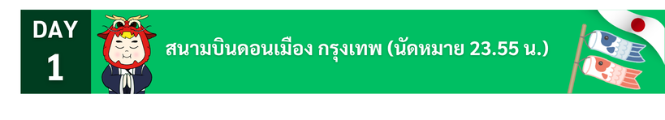

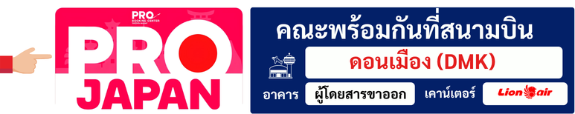
23.55 น. คณะพร้อมกัน ณ สนามบินดอนเมือง มีเจ้าหน้าที่คอยดูแลบริการเพื่อคอยอำนวยความสะดวก ในการเช็คอิน เพื่อเดินทางไปยังประเทศญี่ปุ่น

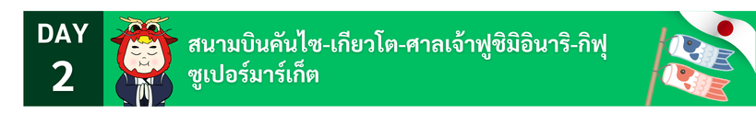

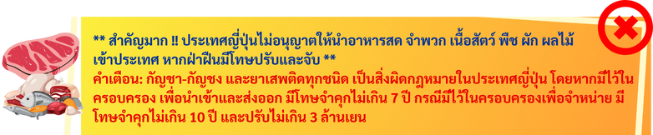
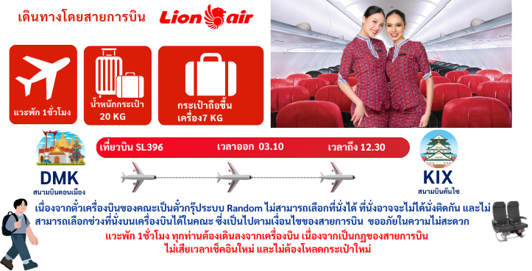

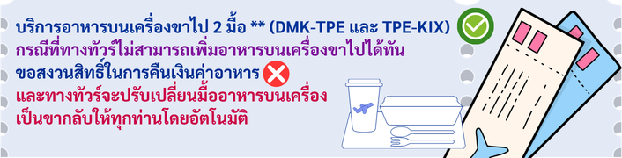

12.30 น. นำท่านเดินทางถึงสนามบินคันไซ ประเทศญี่ปุ่น นำท่านผ่านตรวจคนเข้าเมือง
จากนั้นนำท่านเดินทางสู่เมืองเกียวโต นำท่านสู่ศาลเจ้าเทพเจ้าจิ้งจอกฟูชิมิอินาริ หรือที่คนไทย ชอบเรียกกันว่าศาลเจ้าแดง เป็นศาลเจ้าชินโต มีชื่อเสียงโด่งดังจาก ประตูโทริอิ (Torii Gate) หรือ เสาสีแดง ที่เรียงตัวกันจำนวนหลายหมื่นต้นจนเป็นทางเดินได้ทั่วทั้งภูเขาอินาริ ที่ผู้คนเชื่อกันว่าเป็นภูเขาศักดิ์สิทธิ์ โดยเทพอินาริจะเป็นตัวแทนของความอุดมสมบูรณ์ การเก็บเกี่ยวข้าว รวมไปถึงพืชผลไร่นาต่างๆ และมักจะมีจิ้งจอกเป็นสัตว์คู่กายจึงสามารถพบเห็นรูปปั้นจิ้งจอกมากมายด้วยเช่นกัน
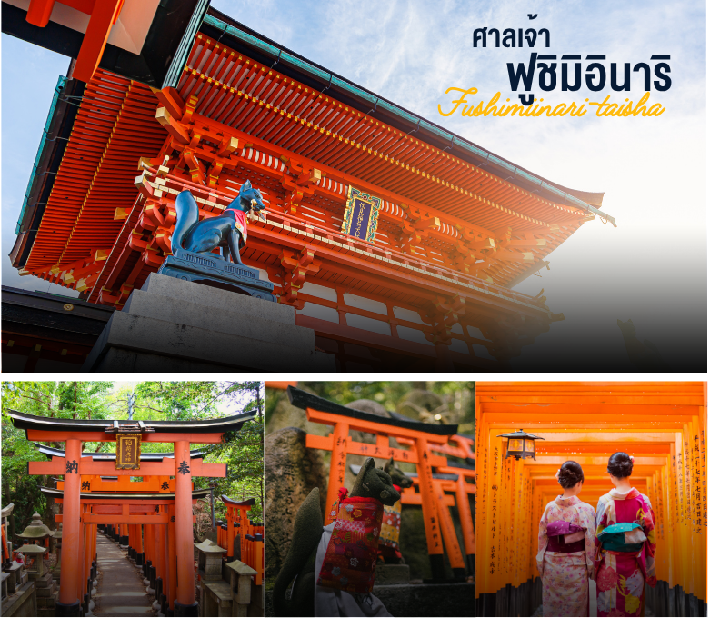

ก่อนเข้าโรงแรมพาทุกท่านแวะซื้ออาหารเย็น ขนม เครื่องดื่มที่ซูเปอร์มาร์เก็ต ตามอัธยาศัย

กลางวันและเย็น 🍽 อิสระรับประทานอาหารกลางวันและเย็น มีไกด์แนะนำร้านอาหารให้ทุกท่าน
ที่พักคืนนี้ KOYO HOTEL หรือเทียบเท่าระดับ 3 ดาว ⭐⭐⭐

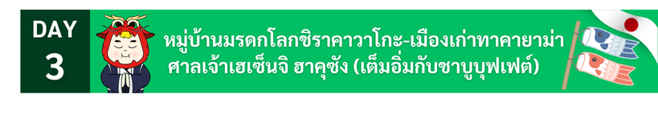

เช้า 🍽 รับประทานอาหารเช้า ณ ห้องอาหารของโรงแรม
จากนั้นนำท่านเดินทางสู่ หมู่บ้านมรดกโลกชิราคาวาโกะ ที่ยังคงอนุรักษ์บ้านสไตล์ญี่ปุ่นขนานแท้ดั้งเดิม และยังได้รับเลือกจากองค์การยูเนสโกให้เป็นมรดกโลก ในเดือนธันวาคม 1995 โครงสร้างของบ้านสามารถรองรับหิมะที่ตกหนักในช่วงฤดูหนาวได้ดี และรูปร่างของหลังคาเหมือนกับสองมือพนมของพระเจ้า จึงเรียกหมู่บ้านสไตล์นี้ว่า “กัสโช” และมีผู้คนจากทั่วทุกมุมโลกหลั่งไหลไปชมความงามในแต่ละปีไม่ต่ำกว่า 680,000 คน เลยทีเดียว
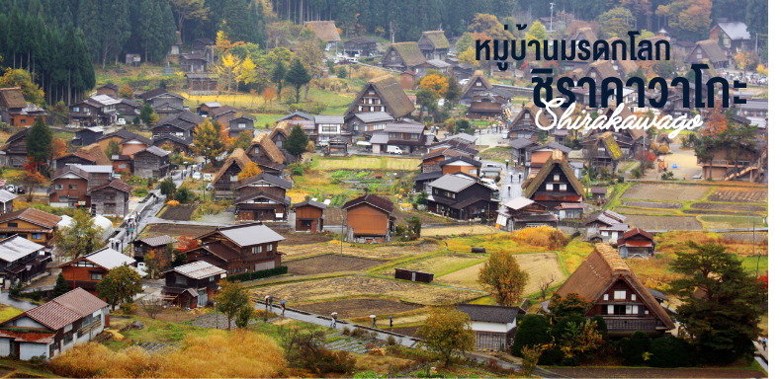

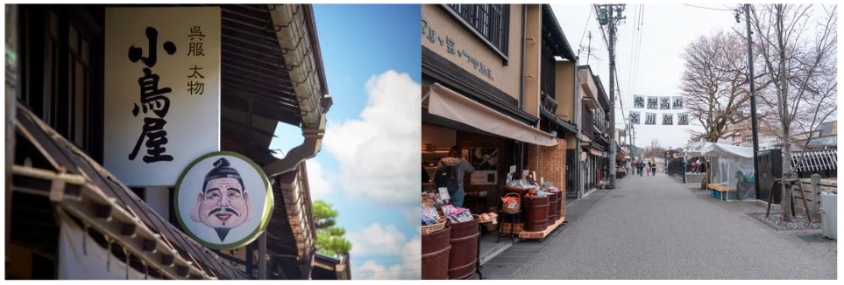
กลางวัน 🍽 อิสระอาหารกลางวันตามอัธยาศัย มีหัวหน้าทัวร์คอยแนะนำให้กับทุกท่าน
นำทุกท่านเดินทางสู่ เมืองเก่าทาคายาม่า เป็นสิ่งที่พลาดไม่ได้เมื่อมาเยือนเมืองทาคายาม่า บรรยากาศการค้าขายของที่นี่นั้นจะแตกต่างจากเมืองใหญ่ๆมากทีเดียว ด้วยความเป็นเมืองที่ยังคงความเป็นชนบทอยู่มาก ทำให้แลดูเป็นกันเองมากกว่า แถมราคายังกันเองกว่าไปซื้อในห้างใหญ่ๆอีกด้วย
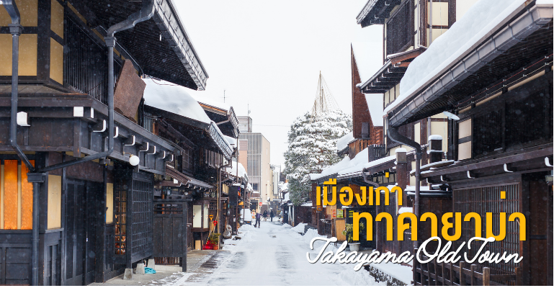

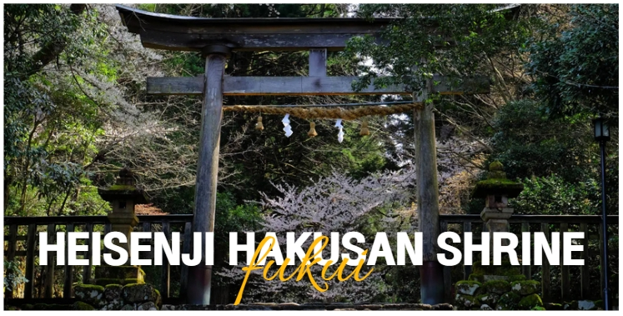
นำทุกท่านเดินทางสู่ ศาลเจ้าเฮเซ็นจิ ฮาคุซัง ศาลเจ้าเฮเซ็นจิ ฮาคุซัง เป็นศาลเจ้าที่มีความสำคัญทางประวัติศาสตร์และวัฒนธรรมญี่ปุ่น ตั้งอยู่บนภูเขาฮาคุซัง ซึ่งถือว่าเป็นหนึ่งในสามภูเขาศักดิ์สิทธิ์ของญี่ปุ่น ศาลเจ้าแห่งนี้มีความสวยงามด้วยสถาปัตยกรรมที่โดดเด่นและทิวทัศน์ธรรมชาติที่งดงามสามารถสัมผัสกับบรรยากาศสงบเงียบและเรียนรู้เกี่ยวกับประวัติศาสตร์ยาวนานของสถานที่นี้

เย็น 🍽 รับประทานอาหารเย็น เมนูพิเศษ ชาบูบุฟเฟต์
ที่พักคืนนี้ KUTSUYAMA NEW HOTEL (ONSEN) หรือเทียบเท่าระดับ 3 ดาว ⭐⭐⭐
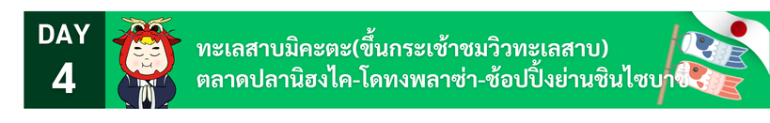

เช้า 🍽 รับประทานอาหารเช้า ณ ห้องอาหารของโรงแรม
นำทุกท่านเดินทางสู่ ทะเลสาบมิคะตะ เป็นทะเลสาบที่ตั้งอยู่ในจังหวัดฟุกุอิ ประเทศญี่ปุ่น เป็นส่วนหนึ่งของกลุ่มทะเลสาบมิคาตะโกะ ซึ่งประกอบด้วยห้าทะเลสาบที่มีความเชื่อมโยงกัน ลักษณะเด่นของทะเลสาบมิคะตะคือความงดงามของธรรมชาติรอบด้านและให้ทุกท่านได้ขึ้นกระเช้าเพื่อชมวิวความสวยงามของทะเลสาบมิคาตะอย่างสวยงาม ***กรณีกระเช้าปิด เนื่องด้วยสภาพอากาศ หรือกระเช้าปรับปรุง ขอสงวนสิทธิ์ในการคืนเงินทุกกรณีและนำทุกท่านชมวิวทะเลสาบมิคาตะแทน โดยไม่ต้องแจ้งให้ทราบล่วงหน้า***
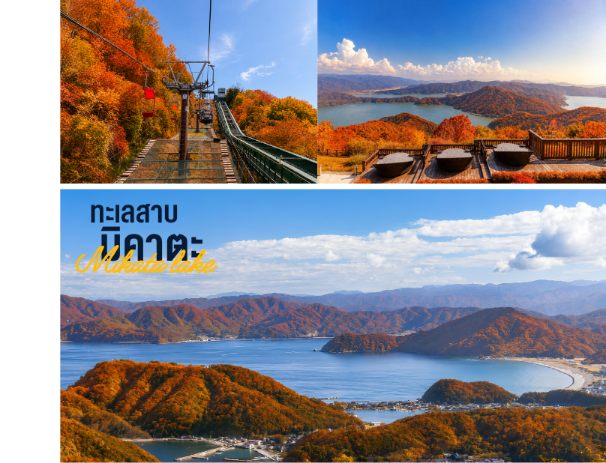

นำทุกท่านเดินทางสู่ ตลาดปลานิฮงไค เป็นสถานที่ที่มีชื่อเสียงในการค้าปลาและอาหารทะเลสดใหม่ มีหลากหลายชนิดของปลาและอาหารทะเลที่ถูกจับมาจากทะเลญี่ปุ่น บรรยากาศที่ตลาดเต็มไปด้วยความคึกคักของผู้คนที่มาซื้อของและนักท่องเที่ยวที่มาเยี่ยมชม คุณสามารถพบกับร้านค้าที่ขายปลาสด ซูชิ และซาชิมิที่ทำจากวัตถุดิบที่ดีที่สุด อีกทั้งยังมีร้านอาหารที่เสิร์ฟอาหารทะเลแสนอร่อยให้คุณได้ลิ้มลอง
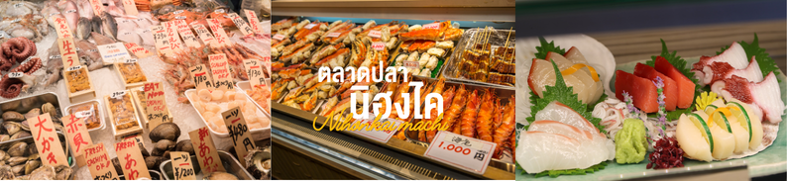

กลางวัน 🍽 อิสระอาหารกลางวันตามอัธยาศัย มีหัวหน้าทัวร์คอยแนะนำให้กับทุกท่าน
นำท่านเดินทางสู่ DOTON PLAZA ให้ท่านได้ช้อปปิ้งสินค้า DUTY FREE ตามอัธยาศัย
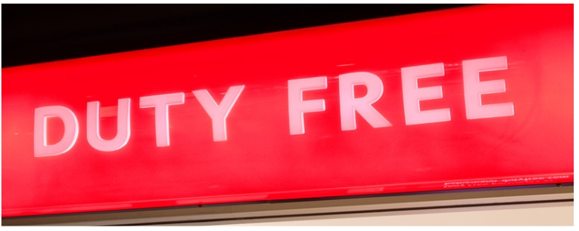

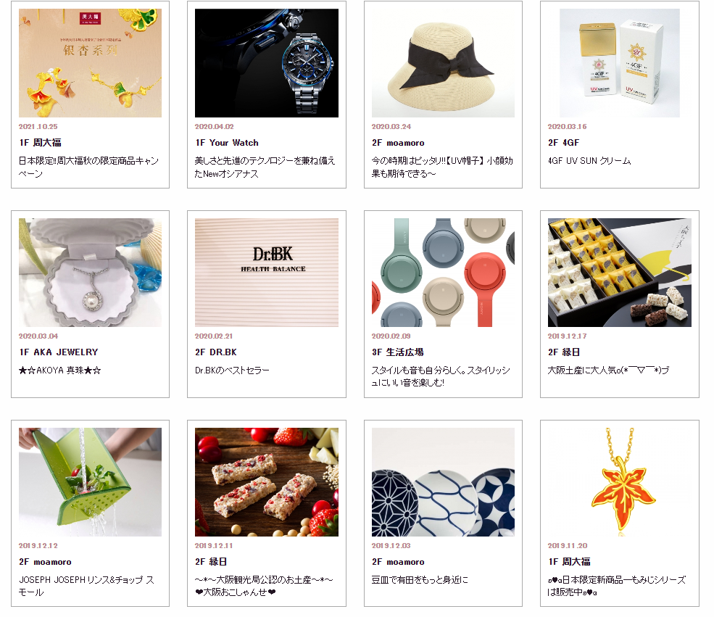

จากนั้นนำท่าน อิสระช้อปปิ้งย่านชินไซบาชิ บริเวณแหล่งช้อปปิ้งแห่งนี้มีความยาวประมาณ 600 เมตร เต็มไปด้วยร้านค้าปลีก ร้านแฟรนไชส์ ร้านเครื่องสำอาง ร้านรองเท้า กระเป๋านาฬิกา ร้านกาแฟ ร้านอาหาร ร้านขนม ร้านเสื้อผ้าสตรีทแบรนด์ทั้งญี่ปุ่นและต่างประเทศ

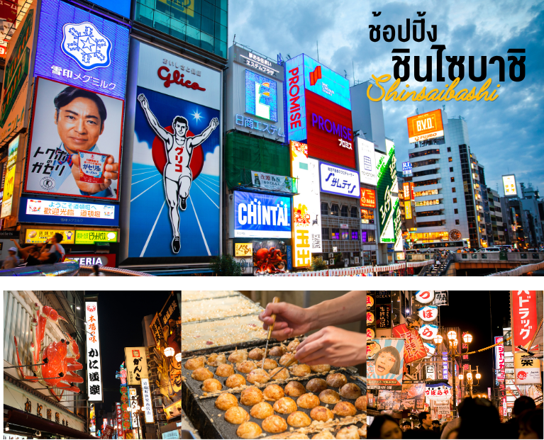

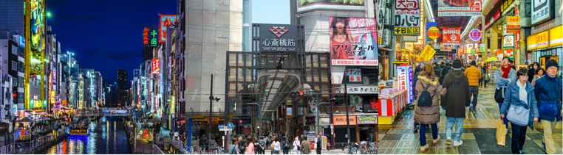

เย็น 🍽 อิสระรับประทานอาหารเย็น มีไกด์แนะนำร้านอาหารให้ทุกท่าน
ที่พักคืนนี้ CITY ROUTE HOTEL หรือเทียบเท่าระดับ 3 ดาว ⭐⭐⭐

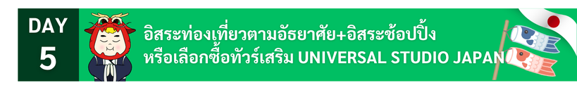

เช้า 🍽 รับประทานอาหารเช้า ณ ห้องอาหารของโรงแรม
ยูนิเวอร์แซล สตูดิโอ เจแปน สวนสนุกระดับเวิล์ดคลาส ที่ท่านจะได้เพลิดเพลินกับเครื่องเล่นมากมาย ที่จำลองมากจากฉากในภาพยนตร์ฮอลลีวูด สร้างความสนุกสนานให้กับทุกท่าน ไม่ว่าจะเป็นผู้ชื่นชอบการชมภาพยนตร์หรือไม่ก็ตาม การตกแต่งภายในสวนสนุกแห่งนี้จะตกแต่งด้วยบรรยากาศราวกับว่าได้ร่วมแสดงหนังจริง ๆ
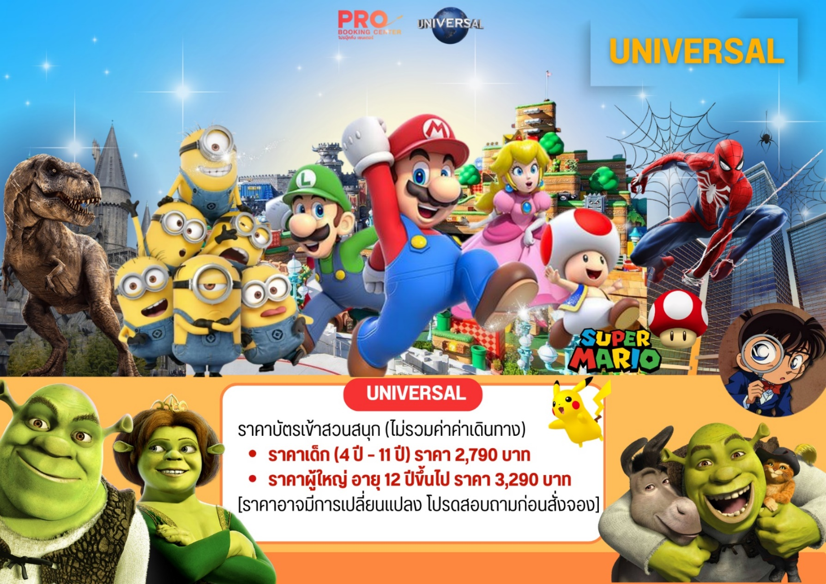

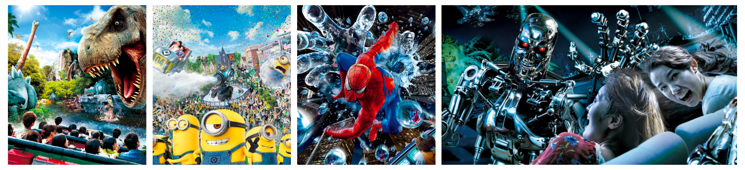

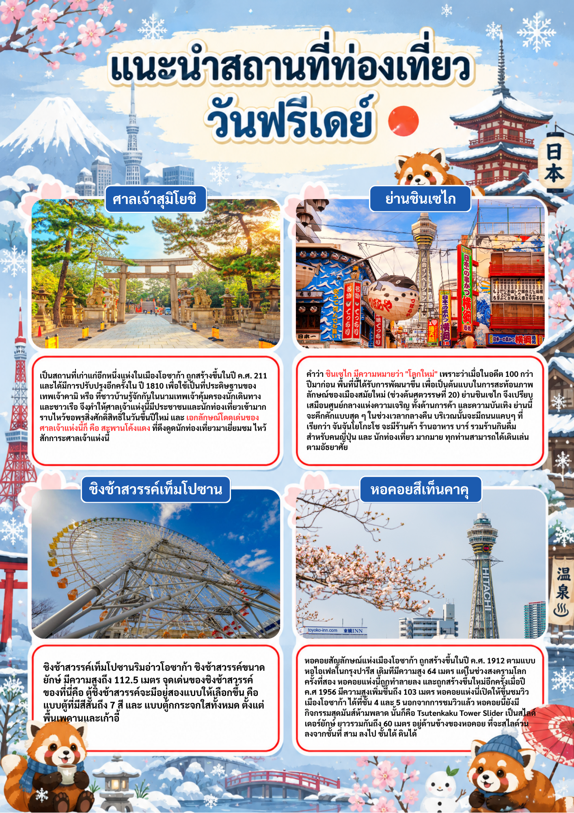

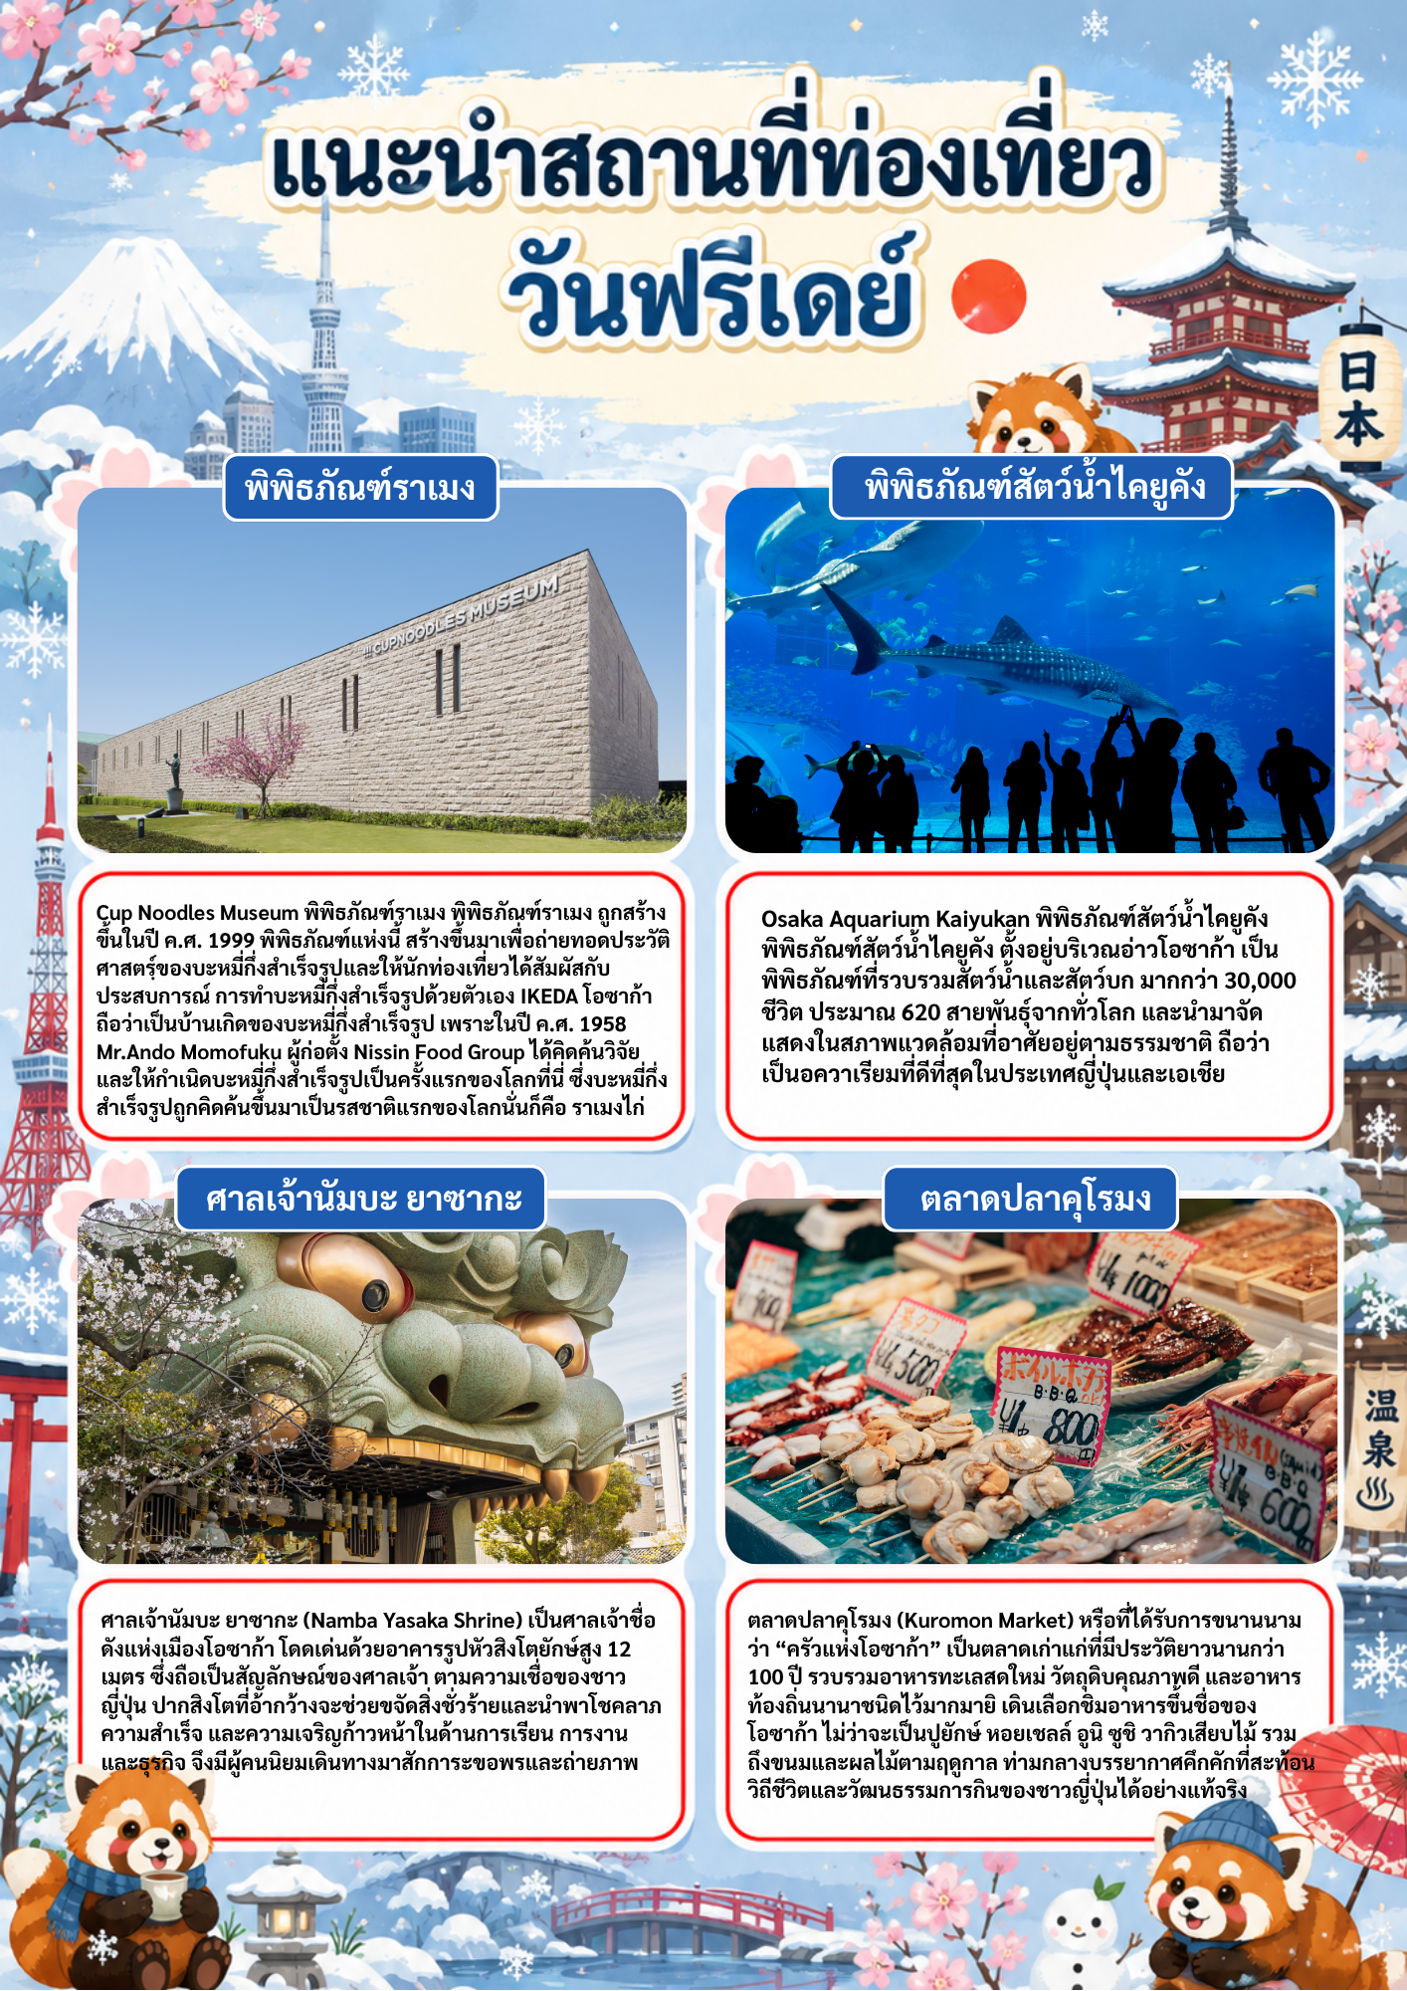

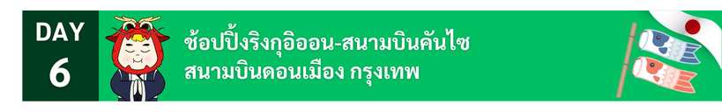

เช้า 🍽 รับประทานอาหารเช้า ณ ห้องอาหารของโรงแรม
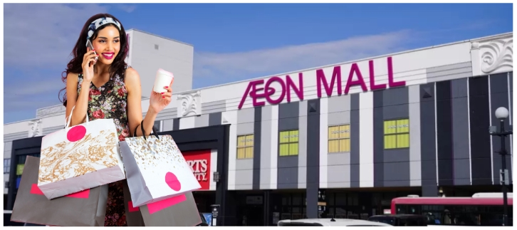
นำท่านเดินทางสู่ริงกุ AEON TOWN SHOPPING MALL ท่านสามารถอิสระซื้อสินค้าทั่วไปของญี่ปุ่นเช่น ขนม, อาหารว่าง, ของเล่น, กระเป๋า, รองเท้า, เสื้อผ้า รวมถึงร้านร้อยเยน
DAY 5 ช้อปปิ้งริงกุอิออน-สนามบินคันไซ โอซาก้า-สนามบินดอนเมือง

กลางวัน 🍽 อิสระอาหารกลางวันตามอัธยาศัย มีหัวหน้าทัวร์คอยแนะนำให้กับทุกท่าน
ถึงเวลาอันสมควร นำทุกท่านเดินทางสู่ สนามบินคันไซ
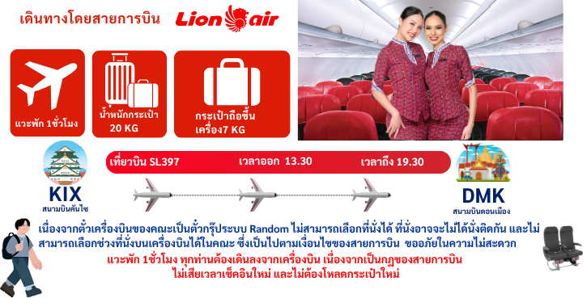

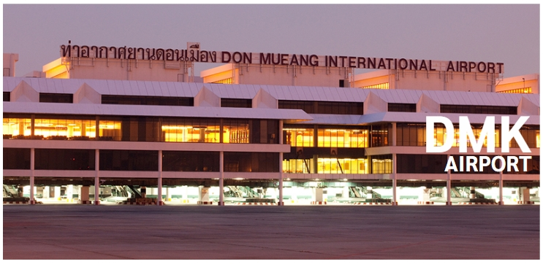
19.30 เดินทางถึง สนามบินดอนเมือง โดยสวัสดิภาพ
